Министерство образования Республики Беларусь

Учреждение образования
БЕЛОРУССКИЙ ГОСУДАРСТВЕННЫЙ УНИВЕРСИТЕТ
ИНФОРМАТИКИ И РАДИОЭЛЕКТРОНИКИ

Факультет Информационных технологий и управления
Кафедра Интеллектуальных информационных технологий

ОТЧЁТ
по лабораторной работе №2
по дисциплине “Логические основы интеллектуальных систем”
Вариант 10

Выполнил:
Глёза Е. Д. , гр. 221701
Проверил:
Ивашенко В.П.

2024
Тема: Логическое программирование поиска решения задачи.
Цель: Преобрести навыки логического программирования поиска решения задачи.
Постановка задачи (вариант 10): Задача решения судоку, можно на меньшем поле (4х4). Задаётся начальное состояние. Требуется достигнуть целевого.
Дополнительные теоретические сведения:
Судоку 4x4 — головоломка с числами. Игровое поле представляет собой квадрат размером 4x4, который дополнительно разделён на четыре меньших квадрата со стороной в 2 клетки. Таким образом, всё игровое поле состоит из 16 клеток. Некоторые клетки уже заполнены числами от 1 до 4 в начале игры, которые служат подсказками. Необходимо заполнить свободные клетки так, чтобы в каждой строке, в каждом столбце и в каждом малом квадрате 2x2 каждая цифра встречалась бы только один раз.
Использованные встроенные предикаты Prolog:
- member(Elem, List) — проверяет, является ли Elem элементом списка List.
- between(Low, High, Value) — проверяет, что Low ≤ Value ≤ High.
Использованные факты:
- is_num_list([]) — используется для завершения рекурсивной проверки списка на то, что все элементы списка находятся на отрезке от 1 до 4.
- neq([]) — используется для завершения рекурсивной проверки списка на то, что все элементы списка различны.
Используемые правила:
- sudoku(X1, X2, X3, X4, X5, X6, X7, X8, X9, X10, X11, X12, X13, X14, X15, X16) — проверяет, существует ли решение для судоку.
- check_rows(X1, X2, X3, X4, X5, X6, X7, X8, X9, X10, X11, X12, X13, X14, X15, X16) — проверяет строки судоку.
- check_columns(X1, X2, X3, X4, X5, X6, X7, X8, X9, X10, X11, X12, X13, X14, X15, X16) — проверяет колонки судоку.
- check_squares(X1, X2, X3, X4, X5, X6, X7, X8, X9, X10, X11, X12, X13, X14, X15, X16) — проверяет квадраты судоку.
- neq(List) — проверяет спискок List на то, что все элементы списка различны.
- is_num_list(List) — проверяет спискок List на то, что все элементы списка находятся на отрезке от 1 до 4.
Реализованные предикаты:
- ∀X1∀X2∀X3∀X4∀X5∀X6∀X7∀X8∀X9∀X10∀X11∀X12∀X13∀X14∀X15∀X16
((((((((((((is_num_list([X1, X2, X3, X4, X5, X6, X7, X8, X9, X10, X11, X12, X13, X14, X15, X16])∧neq([X1, X2, X3, X4]))∧neq([X5, X6, X7, X8]))∧neq([X9, X10, X11, X12]))∧neq([X13, X14, X15, X16]))∧neq([X1, X5, X9, X13]))∧neq([X2, X6, X10, X14]))∧neq([X3, X7, X11, X15]))∧neq([X4, X8, X12, X16]))∧neq([X1, X2, X5, X6]))∧neq([X3, X4, X7, X8]))∧neq([X9, X10, X13, X14]))∧neq([X11, X12, X15, X16]))→sudoku(X1, X2, X3, X4, X5, X6, X7, X8, X9, X10, X11, X12, X13, X14, X15, X16));
- ∀X1∀X2∀X3∀X4∀X5∀X6∀X7∀X8∀X9∀X10∀X11∀X12∀X13∀X14∀X15∀X16
(((((neq([X1, X2, X3, X4])∧neq([X5, X6, X7, X8]))∧neq([X9, X10, X11, X12]))∧neq([X13, X14, X15, X16]))→check_rows(X1, X2, X3, X4, X5, X6, X7, X8, X9, X10, X11, X12, X13, X14, X15, X16));
- ∀X1∀X2∀X3∀X4∀X5∀X6∀X7∀X8∀X9∀X10∀X11∀X12∀X13∀X14∀X15∀X16
(((((neq([X1, X5, X9, X13]))∧neq([X2, X6, X10, X14]))∧neq([X3, X7, X11, X15]))∧neq([X4, X8, X12, X16]))→check_columns(X1, X2, X3, X4, X5, X6, X7, X8, X9, X10, X11, X12, X13, X14, X15, X16));
- ∀X1∀X2∀X3∀X4∀X5∀X6∀X7∀X8∀X9∀X10∀X11∀X12∀X13∀X14∀X15∀X16
(((((neq([X1, X2, X5, X6]))∧neq([X3, X4, X7, X8]))∧neq([X9, X10, X13, X14]))∧neq([X11, X12, X15, X16]))→check_squares(X1, X2, X3, X4, X5, X6, X7, X8, X9, X10, X11, X12, X13, X14, X15, X16));
- ∀H∀T((between(1, 4, H)∧is_num_list(T))→is_num_list([H|T]));
- ∀H∀T((!member(H, T)∧neq(T))→neq([H|T])).
Логические связки, используемые в коде программы:
• , - обозначение конъюнкции.
• ; - обозначение дизъюнкции.
• :- - обозначение импликации.
• \+ - обозначение отрицания.
Проверка работоспособности:
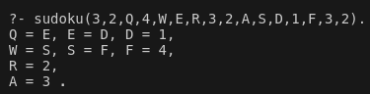
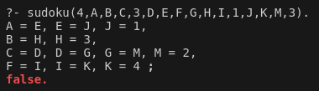
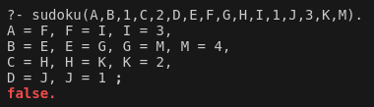
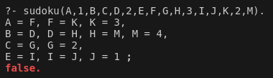
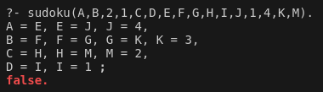
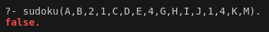
Дерево вывода предиката поиска решений судоку:
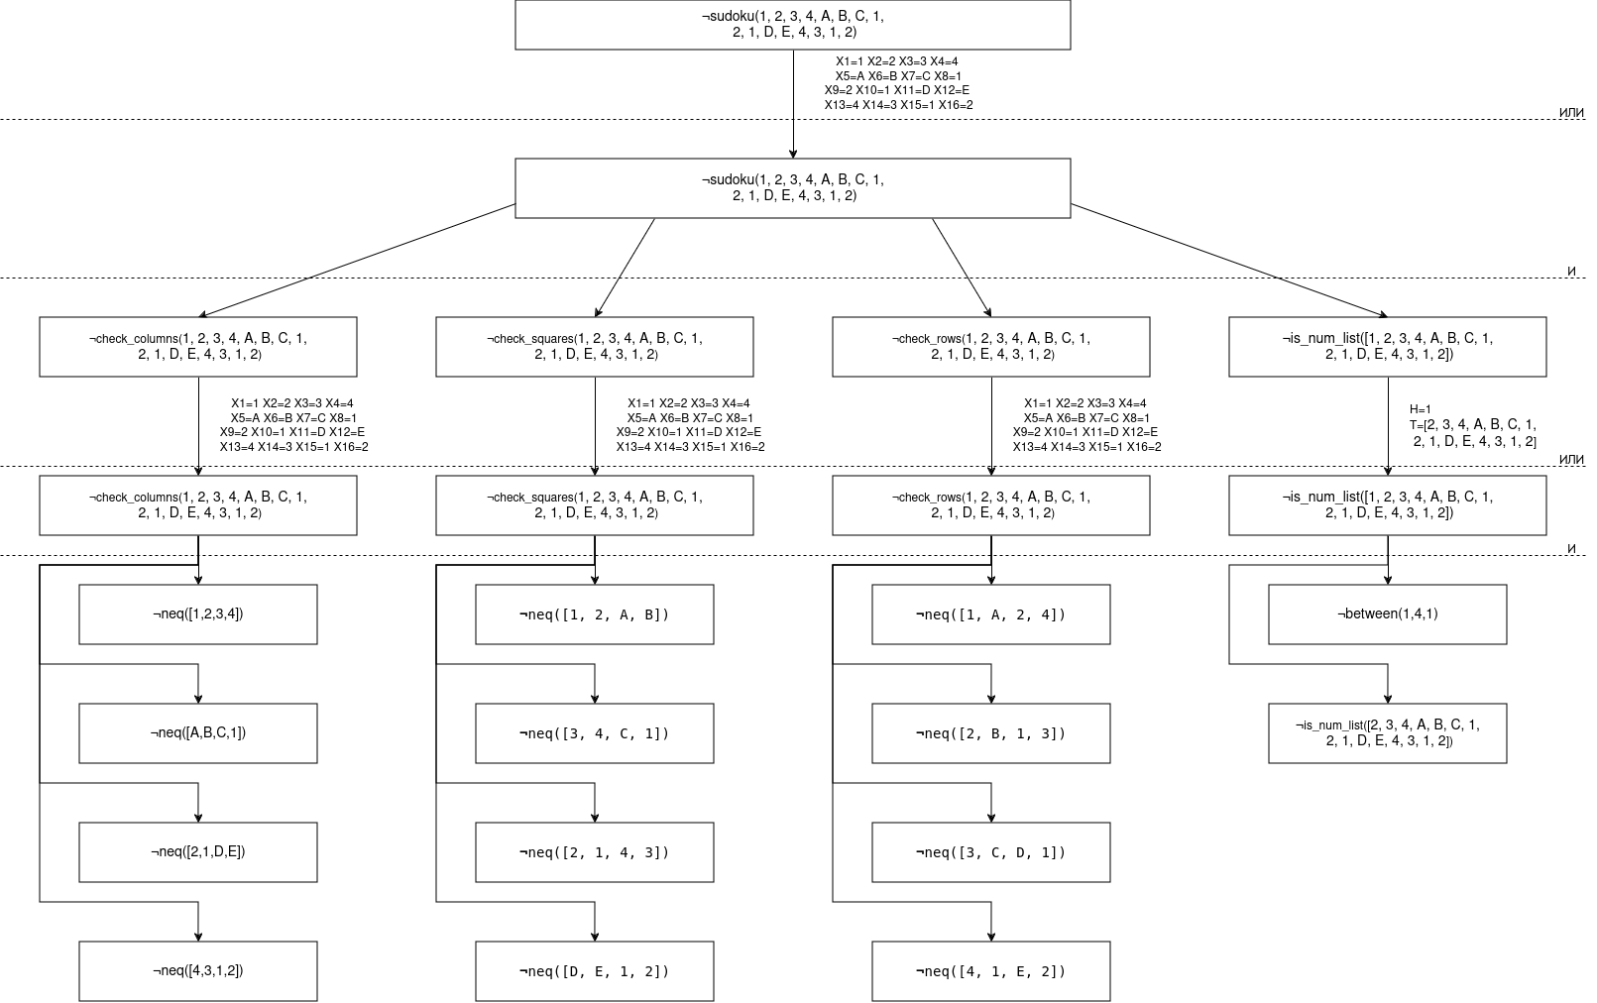
Вывод:
В рамках данной лабораторной работ были приобретены навыки логического программирования поиска решения задачи на языке Prolog. Также были расширены знания о декларативном программировании.
Использованные источники:
https://www.swi-prolog.org/pldoc/man?predicate=%5C%2B/1
https://www.swi-prolog.org/pldoc/man?predicate=between/3
https://www.swi-prolog.org/pldoc/man?predicate=member/2
https://habr.com/ru/articles/552318/

